***"Con Francisco se volvió inadmisible una Iglesia condenatoria" Víctor Manuel Fernández***

El rector de la UCA hace balance de los cinco años de pontificado

"Los más conservadores tratan a Francisco de hereje y afirman que hay que destronarlo"

Valores Religiosos, 15 de marzo de 2018 a las 21:52

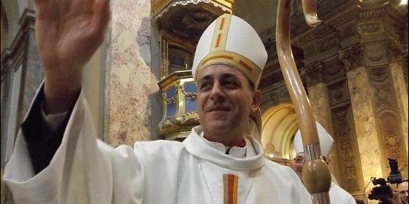

El arzobispo Víctor Manuel Fernández

Se ha vuelto inadmisible cualquier actitud condenatoria, agresiva o autoritaria con los que piensan diferente o tienen dificultades para sobrellevar el peso de sus límites

(*Sergio Rubin,* en [Valores Religiosos](http://www.valoresreligiosos.com.ar/Noticias/con-francisco-se-volvio-inadmisible-una-iglesia-condenatoria-12048)).- Monseñor Víctor Manuel Fernández, rector de la UCA y hombre muy cercano al Papa, reflexiona sobre estos cinco años de pontificado, que han dado un giro a la Iglesia, en todos los aspectos, irrevocable.

***Al echar un vistazo sobre los primeros cinco años del actual pontificado parece insoslayable recordar la situación compleja en varios frentes por la que atravesaba la Iglesia cuando fue elegido Francisco, precedida de la histórica renuncia de Benedicto XVI. ¿Qué piensa?***

Por diversas razones externas a la persona de Benedicto XVI -un hombre sabio y ejemplar- y en buena parte por dificultades de comunicación, la Iglesia estaba pasando por un mal momento, era poco escuchada en los ámbitos internacionales y la imagen positiva de la institución había caído mucho. Por otra parte, muchos sectores de la misma Iglesia reclamaban un nuevo ímpetu misionero, como se había expresado claramente, por ejemplo, en el documento de Aparecida.

***Los primeros gestos y afirmaciones de Francisco sorprendieron no sólo a los católicos, sino al mundo: una serie de actitudes de austeridad y sencillez, un deseo de una "Iglesia pobre para los pobres". ¿En qué medida ese estilo impregna hoy a toda la institución?***

Este es un punto donde se advierte la autenticidad de Francisco, más allá de sus sonrisas y de su novedosa alegría, ya que siempre se caracterizó por una austeridad extrema, hasta el punto que a muchos nos parecía inimitable: no se tomaba vacaciones, no ahorraba, no gastaba en ropa ni en gustos personales, no salía a comer afuera, no se daba ningún gusto. Los demás necesitamos algunos respiros, pero él admirablemente no. Por eso me indigna mucho cuando algunos pretenden acusarlo de haber hecho cosas por dinero. Además de su austeridad, otra nota fuerte es su cercanía paterna, la del padre que sufre con el dolor de sus hijos, que no se desentiende del drama de los más débiles, que sabe escuchar sin juzgar, que acaricia y también soporta con paciencia. ¿Quién puede pensar que después de Francisco pueda prosperar un papado condenatorio, que ostente poder y riqueza, que no esté dispuesto al diálogo con todos, que ignore a los débiles de este mundo?

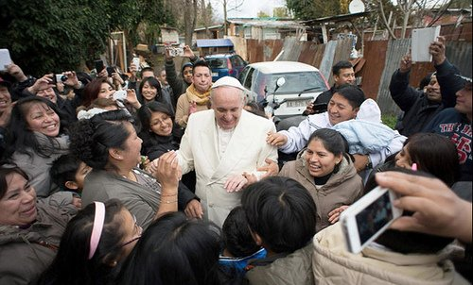

***Otra clave que de a poco emergió con fuerza fue su actitud respetuosa y comprensiva ante diversas realidades humanas. Acaso la más emblemática la patentizó en la frase: "Quién soy yo para juzgar a un gay que busca sinceramente a Dios". ¿Fue un punto de inflexión?***

Quienes han tenido la suerte de hablar con él varias veces o de pedirle consejo a causa de problemas personales, saben de la gran caridad de este hombre, que comprende el misterio de cada persona, reconoce su drama, se pone en el lugar del otro, y sabe valorar los pequeños pasos que el otro pueda dar, aunque aparentemente sea menos valorado. Es la actitud de cualquier padre, que quiere educar a un hijo pero no puede dejar de abrazarlo con paciente ternura. Esa frase que usted menciona es una expresión contundente de esta actitud, y después de esa frase hay cosas que la Iglesia ya no puede hacer: se ha vuelto inadmisible cualquier actitud condenatoria, agresiva o autoritaria con los que piensan diferente o tienen dificultades para sobrellevar el peso de sus límites.

***Sin embargo, cuestiones como el establecimiento de la posibilidad de que los divorciados vueltos a casar, tras un análisis caso por caso, puedan comulgar suscitaron y aún suscitan en algunos sectores resistencias. ¿Considera que ello le pone límites a su ímpetu reformista?***

Francisco quiso dar ese paso con discreción y sin demasiado ruido, porque consideraba que se trataba de una actitud pastoral básica, propia de un padre espiritual que entiende la situación concreta de las personas. Pero armó un revuelo impresionante en los sectores más conservadores, que tratan a Francisco de hereje, afirman que hay que destronarlo, o amenazan con un cisma, como si a causa de este asunto se viniera abajo todo el Evangelio. Las voces de estos sectores se amplifican mucho debido a que están utilizando mucho los blogs, publicaciones en Internet y las redes sociales. Pero ciertamente responden a sectores muy minoritarios de la población creyente. No obstante, están más representados en los laicos de algunos movimientos y en los centros de poder de la Iglesia. Evidentemente, esto lleva al Papa a una actitud prudente que requiere evitar los apresuramientos.

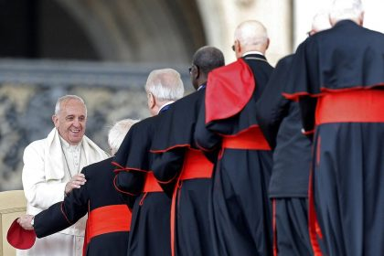

***¿En qué medida logró una Iglesia menos centralista, más colegial, menos "controladora" y más "facilitadora" de la propagación de la fe, menos clerical y con mayor espacio para los laicos, una Iglesia con menos pujas internas, más despojada del poder y los privilegios y, en definitiva, más libre?***

Que la Iglesia es menos controladora con Francisco es algo evidente. Fijate en este hecho: si pocos años atrás alguien trataba al Papa de hereje o de difusor de errores doctrinales, inmediatamente recibía un fuerte llamado de atención o sanciones importantes de parte del Vaticano. Hoy eso no sucede. Hasta algunos miembros de la Curia romana, que son sus empleados directos, se dan el gusto de emitir fuertes opiniones que no van en la línea de Francisco. Dentro de la Iglesia hay una libertad de opinión inaudita. Además, si alguna persona consagrada pretende privilegios, hoy eso no es fácilmente aceptado. Está claro que hay otros aires, de una Iglesia más libre y evangélica.

***Sospechas de corrupción afectaban hace cinco años al Vaticano, por ejemplo en materia de adjudicación de obras. Al igual que de lavado de dinero en el caso del IOR, su banca. ¿Logró Francisco un avance decisivo en materia de transparencia en los distintos estamentos?***

En el IOR se han hecho avances enormes que han tenido muy poca difusión. Se han cerrado miles de cuentas, se ha obligado a todos los que tienen depósitos allí a declararlos en su propio país como condición para mantener la cuenta, se lo sometió a auditorías de empresas internacionales, y se lo está transformando en lo que debió ser siempre: sólo una institución para las diócesis, congregaciones religiosas e instituciones eclesiásticas en orden a apoyar las tareas misioneras y evangelizadoras.

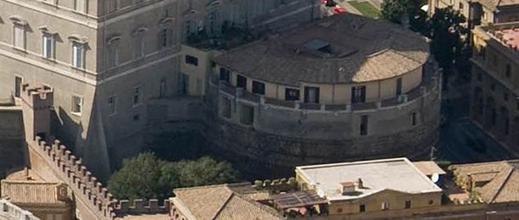

***¿Considera que profundizó la lucha contra los abusos y la pedofilia en el clero? ¿O que, más allá de sus buenas intenciones, se encontró con escollos de miembros de la Iglesia?***

Con respecto a esta cuestión, sé que Francisco sufre mucho por este tema, porque en este caso se destruye el sentido profundo del ministerio sacerdotal, llamado a "cuidar". El "cuidado" es una caracterización del sacerdocio que Francisco lleva mucho en el corazón. Para él es hasta demoníaco que el que debe cuidar abuse de personas frágiles. Creo que la mentalidad está cambiando en esta línea, y se han tomado muchas decisiones firmes. Pero inevitablemente algunos procesos necesitan sus tiempos para evitar injusticias (hay también venganzas y chantajes). Él nunca perjudicaría a un inocente para salvar la institución o para cuidar su imagen. Algo así iría en contra de sus convicciones más personales. Pero es perfectamente comprensible que la sociedad sea muy sensible ante este tema que a los sacerdotes nos humilla tanto. Yo he visto llorar a sacerdotes o a seminaristas muy entregados e intachables, pero que han sido insultados por la calle por estas sospechas, y esto crea una sensación de inseguridad y de inferioridad que a veces quita la alegría del ministerio. Pero es inevitable que esto suceda a veces, y nos compramos estas penas por no haber actuado más preventivamente. Porque se trata de algo que se podría esperar de cualquiera pero no de un sacerdote. Una cosa es una debilidad y otra es arruinarle la vida a un niño. Hoy el Papa es profundamente consciente de este drama.

***¿Siente que en su defensa de los pobres e incluso de los refugiados Francisco es incomprendido por algunos, hasta a veces duramente atacado? ¿Puede decirse que está emergiendo una Iglesia más comprometida con los "descartados", con el medio ambiente y, en fin con un economía más humana?***

Es muy atacado por estos temas. Pero ¿quién puede pretender que un Papa se dedique a defender los intereses de las empresas multinacionales, por ejemplo? Se defienden solas. Tienen un enorme poder hasta para comprar todos los grandes medios de un país. Lo más natural es que un Papa, fiel al Evangelio, opte por defender a los más frágiles del sistema, a los que se quedan afuera, aunque eso despierte las iras de los que sueñan con acumular más riquezas reduciendo costos y expulsando gente. Estas iras hoy inciden más que antes debido al enorme peso de los medios y de las redes sociales. Antes pocas personas leían un periódico. Hoy son muchos los que siguen las noticias por Internet, y predomina quien tiene más habilidad y recursos para instalar un tema. Años atrás, un señor muy conservador y negativo sólo hablaba con su esposa, porque ni los vecinos soportaban escucharlo. Ahora esa persona puede abrir un blog y difundir también mentiras y calumnias, o sospechas infundadas, y siempre tendrá lectores. También puede dedicar todo el día a opinar en los foros de Internet y su voz se amplifica. Las personas más moderadas y serenas, que son la mayoría, parecen actuar menos decididamente en este sentido.

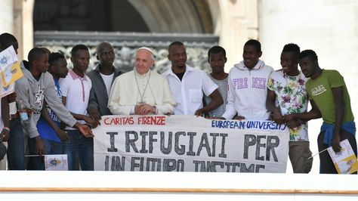

***Una reciente encuesta sobre los principales líderes mundiales lo ubica al Papa como el más valorado de todos. Sin ánimo de agotar el tema, ¿por qué acaso en su propio país hay sectores que lo cuestionan tanto? ¿O habrá que decir, como en el Evangelio, que nadie es profeta en su tierra?***

Los últimos datos que tengo indican que en Estados Unidos tiene un 84% de imagen positiva, lo cual no significa que estén de acuerdo con todo lo que él dice. Muchos republicanos, por ejemplo, no soportan la defensa del medio ambiente que hace Francisco, o sus críticas a la economía neoliberal, pero sin embargo lo valoran mucho como pastor. En Argentina sigue teniendo un 80% de apoyo a pesar de que en los últimos dos años ha sido especialmente apaleado en los medios. Quizás se produzca el mismo fenómeno: que se valore su figura, su entrega, su coherencia y su generosidad a pesar de que no se comulgue con todas sus palabras. Por otra parte, él nunca ha sido amante del culto a las personalidades. Cuando él aprecia mucho a alguien le dice: "Humíllate". Quiere que su papado sea un signo encarnado de la cercanía tierna y misericordiosa de Jesús y por eso se entrega a las multitudes, pero la libertad que él otorga está produciendo una irreversible desmitologización del papado: porque permite que algunos católicos destrocen su figura y detiene a las autoridades del Vaticano para que no apliquen sanciones disciplinarias por esta razón. Eso le quita a la figura del Papa ese halo excesivamente sagrado, de ser superior e intocable. Él, como lo ha dicho muchas veces, no quiere ser un superhéroe.

